РОЛЬ СКАЗКИ В РАЗВИТИИ ДЕТСКОЙ ЭМОЦИОНАЛЬНОСТИ.
Дети очень любят слушать невероятные истории и сказки, расширяющие их познания и кругозор, показывающие, что помимо реального существует волшебный мир приключений и побед. Именно через сказки, обращенные к сердцу ребенка (Андерсен, братья Гримми др.) ребенок получает глубокие знания о человеке, его проблемах, и способах их решения. Детям необходима игра воображения, образность. В сказках это получается очень легко. Наше понятие о добре представляет в сказке в виде богатыря, рыцаря, принца, воплощающего силу и храбрость, в виде доброй волшебницы или феи, всегда готовой прийти на В старинных сказках и историях говорится о внутренних эмоциональных переживаниях, чувствах героев.
Ребенок, услышав и представив подобные образы, легко учится понимать внутренний мир героев, сопереживать им, верить в силы добра, обретает уверенность в них и себе.
Сказки ни в коей мере нельзя рассматривать только как интересное времяпрепровождение, как приятное, доступное ребенку занятие: напротив, способ снятия тревоги и воспитания уверенности в своем будущем. С помощью сказок можно воспитывать ребенка, помогать преодолеть негативные стороны его формирующейся личности.
Например, жадному, эгоистичному ребенку полезно послушать сказку «О рыбаке и рыбке», «О трех жадных медвежатах; пугливому –
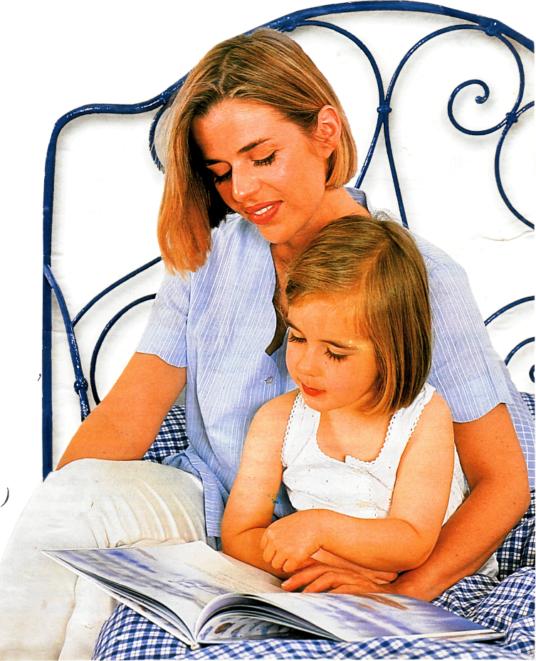«О трусливом зайце»; шаловливому и доверчивому помогут «Приключения Буратино», капризуле — «Принцесса на горошине»,
активному и подвижному непоседе –
«Кот в сапогах», сказки о храбрых
богатырях и рыцарях, посвятивших
жизнь подвигам во имя людей и т.д.
Почувствуйте и догадайтесь об эмоциональной проблеме вашего малыша: почему он тревожен, агрессивен, капризен - сочините сказку, где герои, их приключения и подвиги будут помогать решать ребенку его существенную проблему(страх, одиночество, неуравновешенность, грубость и т.д.) Придумайте фантастическое существо, слегка внешне (глазами, ушами, волосами) и характером (робкий, драчун ...) похожее на ребенка, у которого по сказочному сюжету появляется много возможностей и выборов.
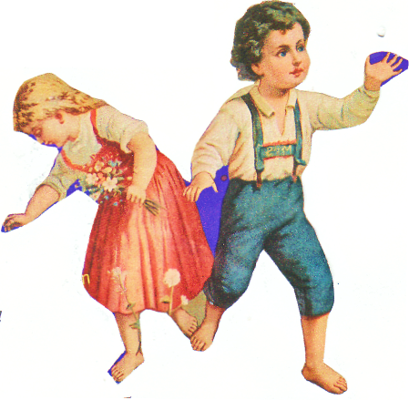Для преодоления препятствий. Ваш ребенок сам почувствует помощь и найдет выход из травмирующей его ситуации. Рассказывая ребенку сказку, обязательно ее закончите сразу, старайтесь говорить ее своим голосом и языком, доступным ребенку, усвоенным им в реальном общении с родителями.
Выбирая сказку для своего ребенка, обязательно учтите, что в силу особенностей психоэмоционального развития, необходимо знать, в каком возрасте данная сказка будет ребенку полезна, безразлична или даже вредна.
Примером правильного половозрастного выбора может быть рассказывание сказки III. Перро «Красная Шапочка». Милая сказка полезна и интересна девочкам в 3-4 года. Мальчики эту сказку жалуют реже. Красивая, послушная, кроткая -все эти качества необходимы для развития в девочке женственности. Наказанием за непослушание и своеволие является встреча с волком и все неприятности, которые случились с бабушкой из-за того, что Красная Шапочка не послушала Маму. И только какие-то люди со стороны, случайно приходившие мимо, спасли ситуацию. Мораль сказки глубока - девочка должна слушаться маму, не то на пути ее повстречается зло (страшный волк), и мама уже ничем не поможет.
Понимая символический смысл сказок, вы научитесь выбирать их соответственно возрасту и эмоциональному состоянию вашего ребенка.. Старайтесь рассказывать ребенку добрые волшебные сказки с хорошим началом, смыслом и концом.
В них главной идеей является победа добра над злом, все образы одухотворены. Энергетика сказочного образа накапливается через словесную энергетику. Число героев невелико, сюжетные повороты мягкие, спокойные, красивые. Автор считает, что для того, чтобы вызвать образ на фоне словесного описания, не должно быть стрессовых накалов и взрывов, страхов и ужаса. Возможны только усиливающиеся эмоциональные ожидания и вера в добро.
Сказки должны быть бережливы по отношению к хрупкому душевному миру ребенка, не нести мрачности и тревожности.
Поэтому мудро выбирайте в богатой сказочной стране и сочиняйте те сказки, которые близки и полезны именно вашему ребенку.
СОЧИНЯЙТЕ И РАССКАЗЫВАЙТЕ!

ЭМОЦИОНАЛЬНАЯ НЕУРАВНОВЕШЕННОСТЬ.

Дети гораздо больше подвержены переменам настроения, чем взрослые.
Их легко развеселить, но еще легче огорчить или обидеть,
так как они почти совсем еще не знают себя и не умеют владеть собой. Вот почему они способны пережить целую гамму чувств и волнении за необычайно короткий промежуток временив Ребенок, который катается по полу от смеха, может внезапно расплакаться или прийти в отчаяние, а минуту спустя, с еще не высохшими глазами, опять заразительно смеяться. Подобное поведение детей совершенно нормально.
Кроме того, у них бывают хорошие и плохие дни как у нас. Ребенок
может быть сегодня спокойным и задумчивым либо капризным и хнычущим, а назавтра – живым и веселым. Иногда мы можем объяснить его плохое настроение усталостью или переездом на новое место, огорчениями в детском саду, недомоганием, ревностью к младшему брату или сестрички...Другими словами, мы понимаем, что его длительное плохое настроение вызвано тревожным состоянием из-за какого-то конкретного обстоятельства, и, хотя всеми силами стараемся помочь ребенку избавиться от него, часто бывает, что чувства малыша вызывают у нас полное недоумение...
Факт тот, что никто не в силах полностью объяснить подобную эмоциональную неуравновешенность детей. Поэтому до тех пор, пока плохое настроение не затягивается надолго к примеру, на несколько дней - и не переходит какие - то границы, нет нужды беспокоиться. Но если ребенок очень долго находится в подавленном состоянии или с ним происходят резкие и неожиданные перемены, лучше обратиться за советом к психологу.
Если что-то постоянно беспокоит ребенка, психолог сможет объяснить, как вам следует поступить. Ежели, напротив, все в порядке, он успокоит вас, и не будет место тревоги.

